Министерство науки и высшего образования Российской Федерации

Федеральное государственное бюджетное образовательное учреждение

высшего образования

**«Магнитогорский государственный технический университет им. Г.И. Носова»**

|  |
| --- |
| Институт энергетики и автоматизированных систем |
| Кафедра бизнес-информатики и информационных технологий |
| Направление подготовки  09.03.03 Прикладная информатика (информационные системы и технологии в управлении IT-проектами) |

**ЛИСТИНГ**

На 12 листах

Действует с 9 января 2023

СОГЛАСОВАНО РАЗРАБОТЧИК

Должность Должность

___________________ ФИО ЗАО «E.D.A»

«____» ______________ 20__ г. «8» января 2023 г.

Магнитогорск 2023

Содержание

1 Общий вид программного средства 4

1.1 Вид на объекты подсистемы «Администратор» 4

1.2 Общий вид подсистемы «Клиент» 9

1.3 Общий вид подсистемы «Преподаватель» 9

2 Программный код продукта 10

2.1 Форма элемента Преподаватели 10

2.2 Форма элемента Список услуг 10

2.3 Команда печать Договора 11

2.4 Обработка механизма конструктора ввод на основании для документа Заявка 11

2.5 Заполнение данных и проведение данных «Заявка» в регистр накопления 12

2.6 Обработка и вывод данных для отчета о заявках на занятие 12

2.7 Обработка и вывод данных для отчета о расписании 13

2.8 Обработка и вывод данных для отчета по заявкам 13

# Общий вид программного средства

## Вид на объекты подсистемы «Администратор»

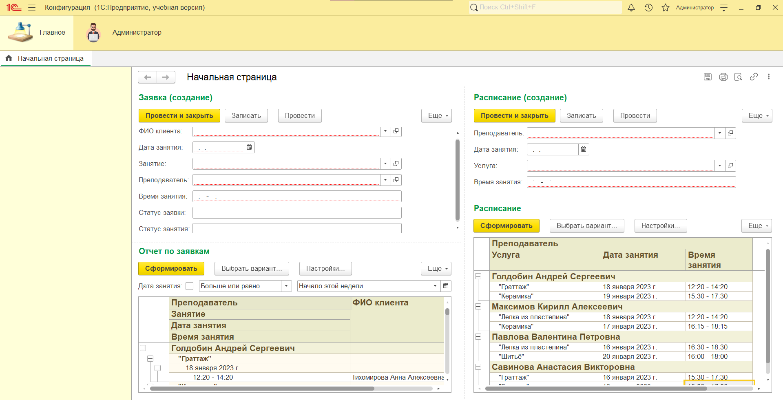

Рисунок 1 – Начальная страница подсистемы администратора

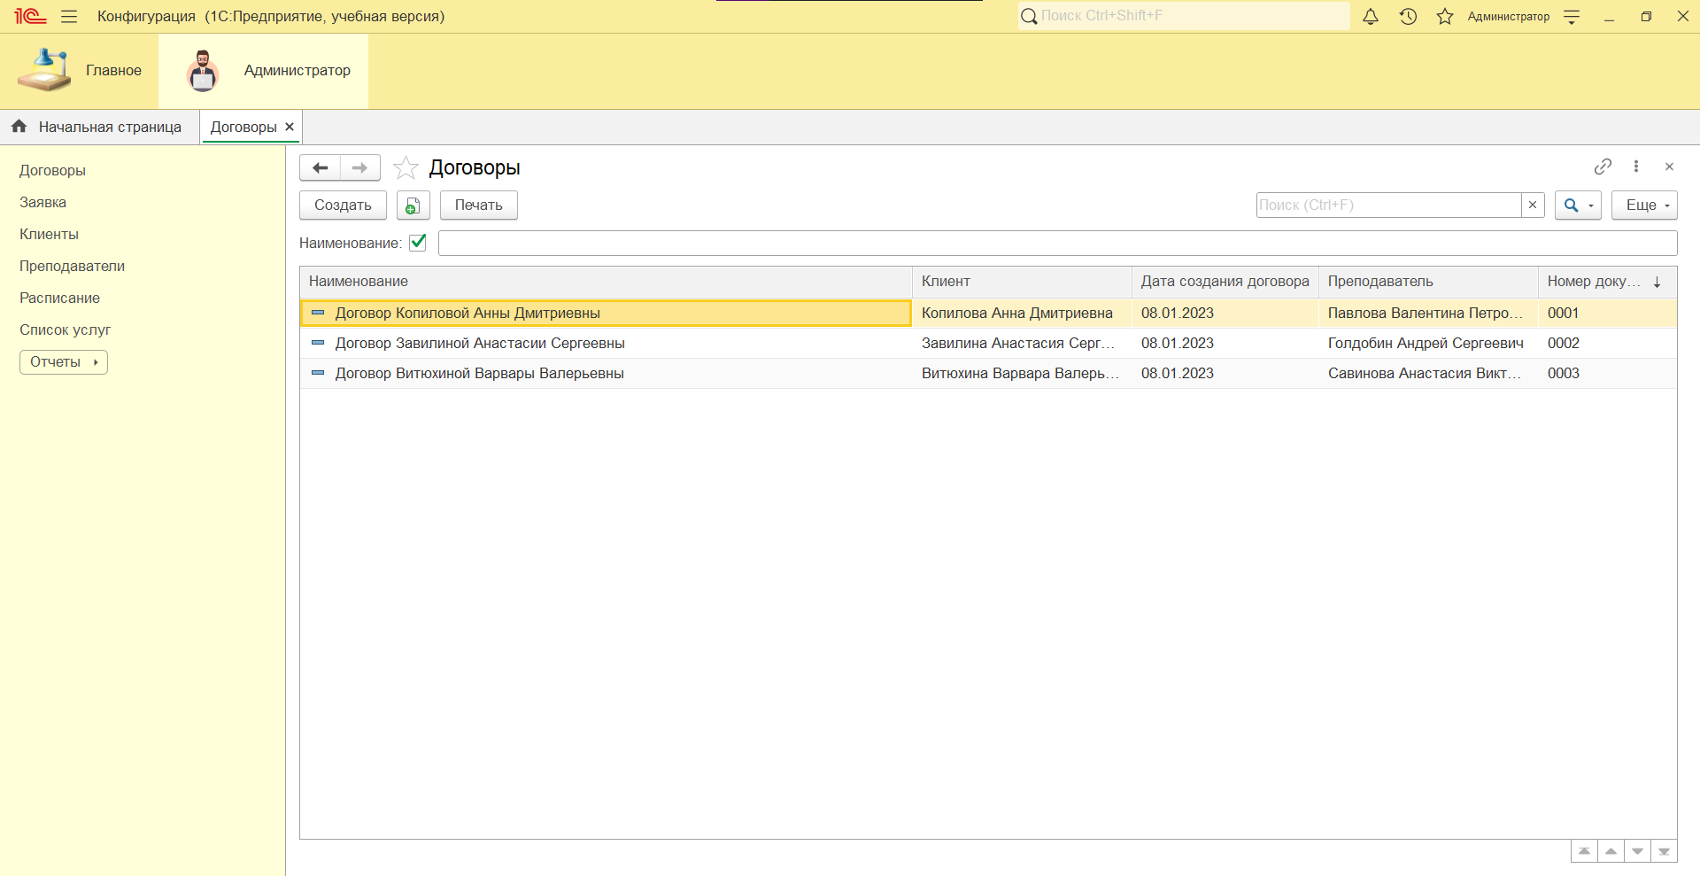

Рисунок 2 – Вид на объект «Договоры»

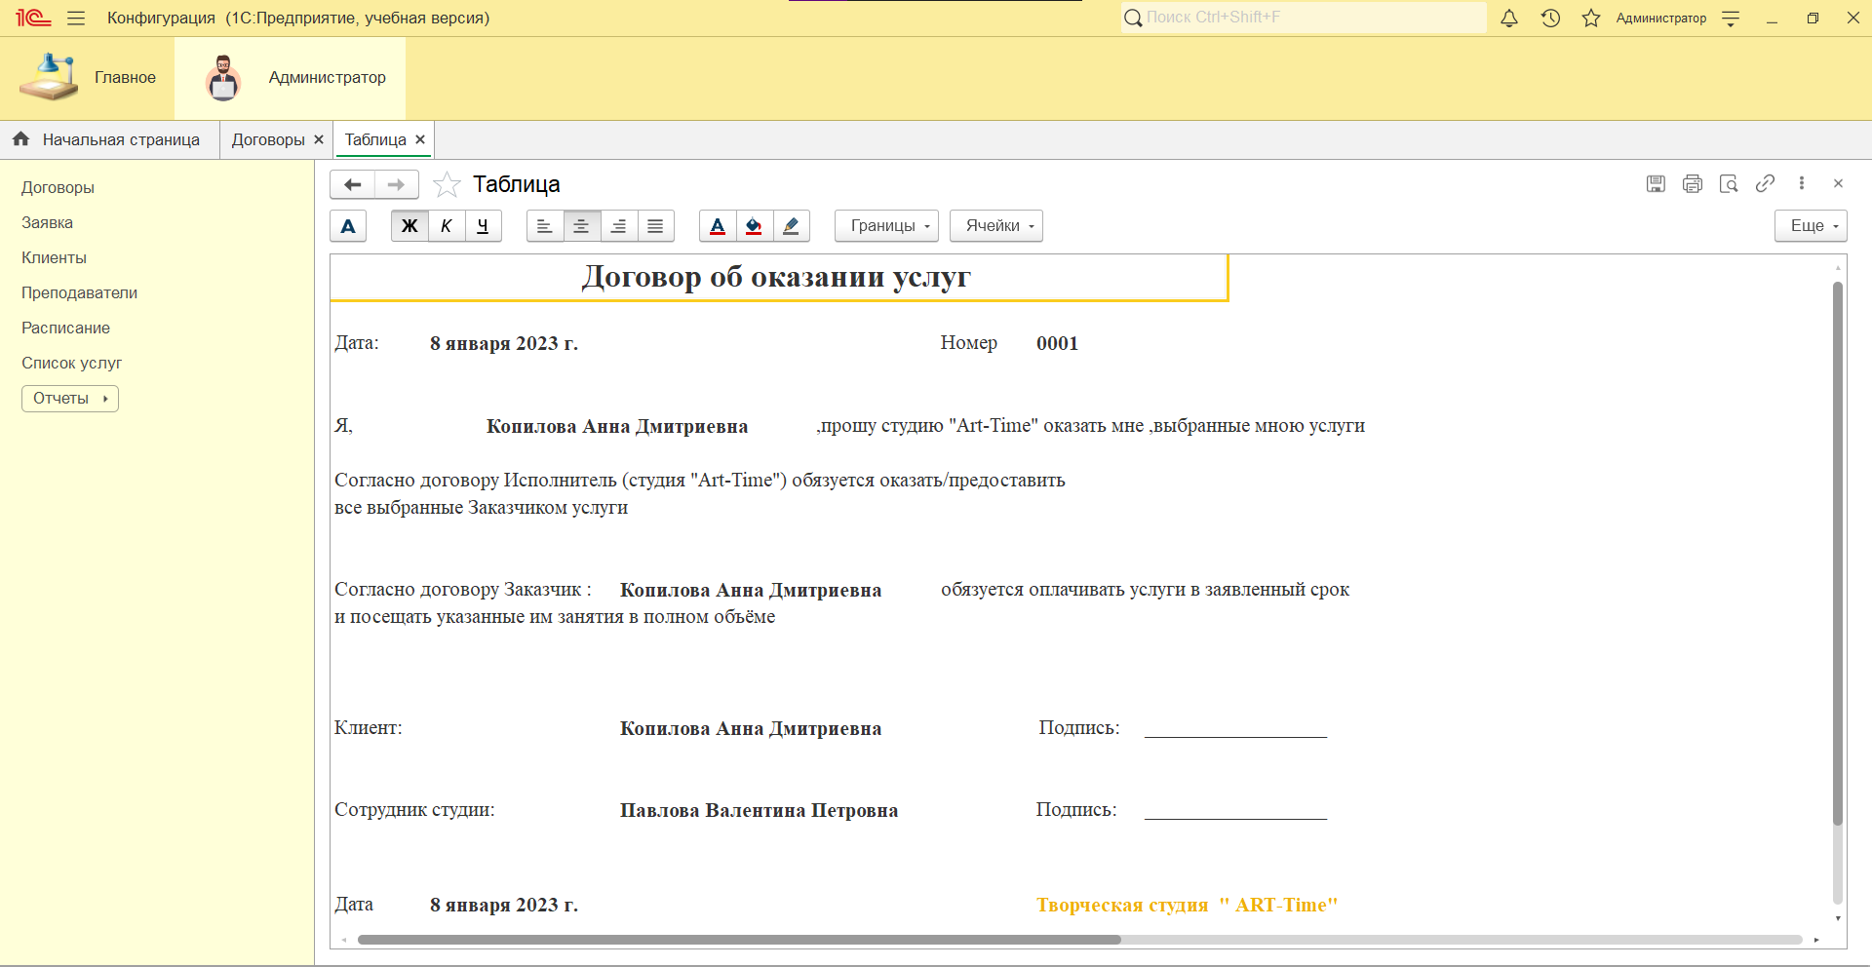

Рисунок 3 – Печатная форма документа «Договор»

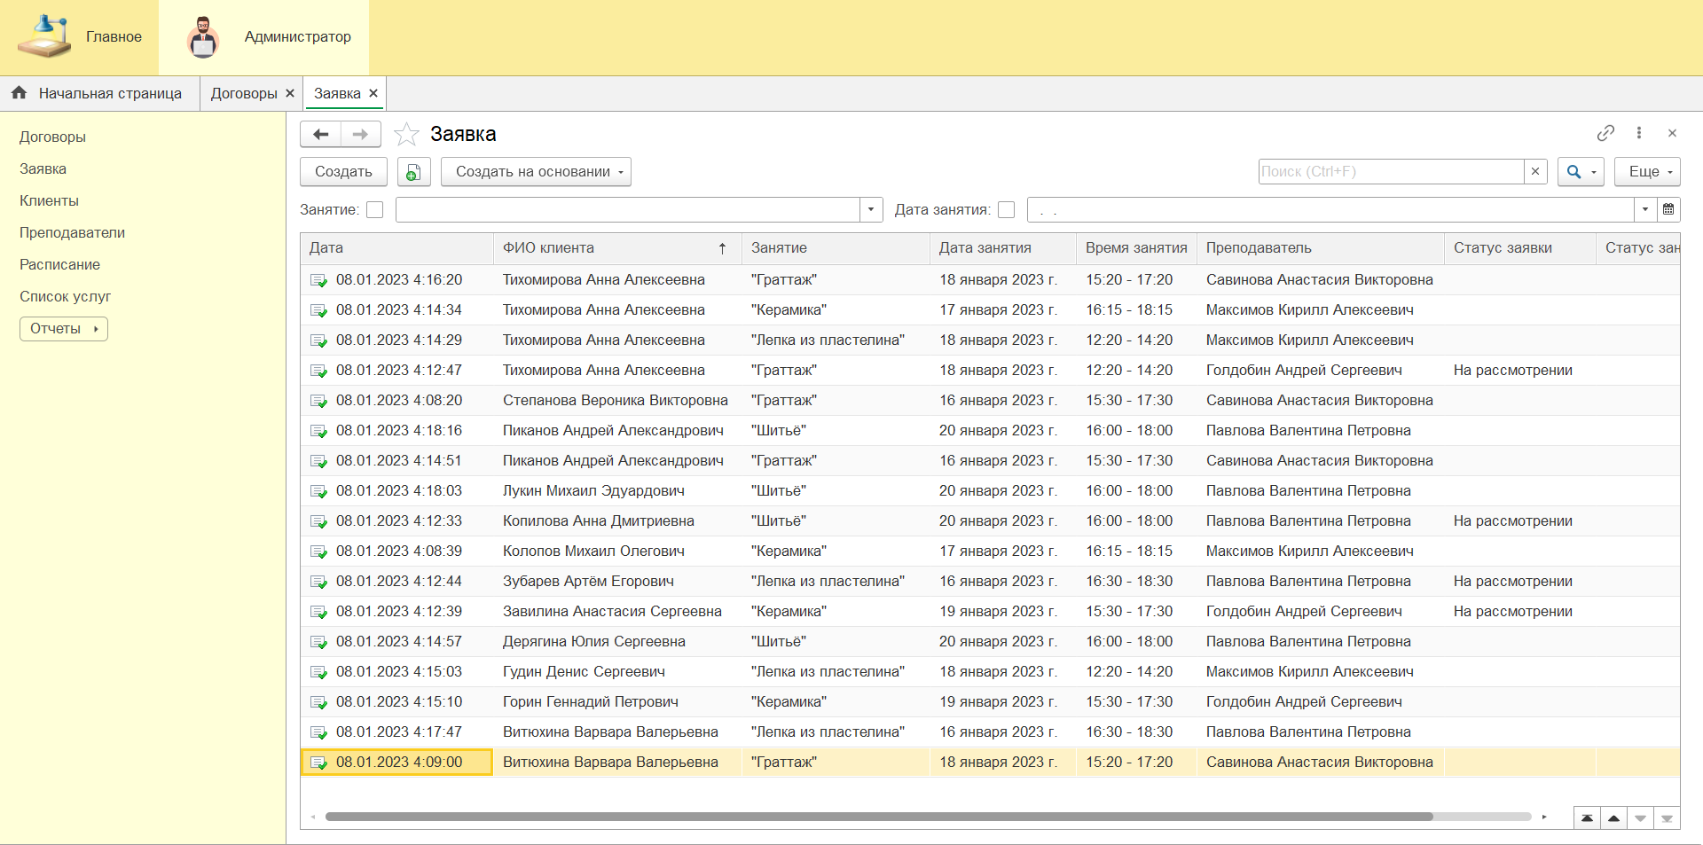

Рисунок 4 – Вид на объект «Заявка»

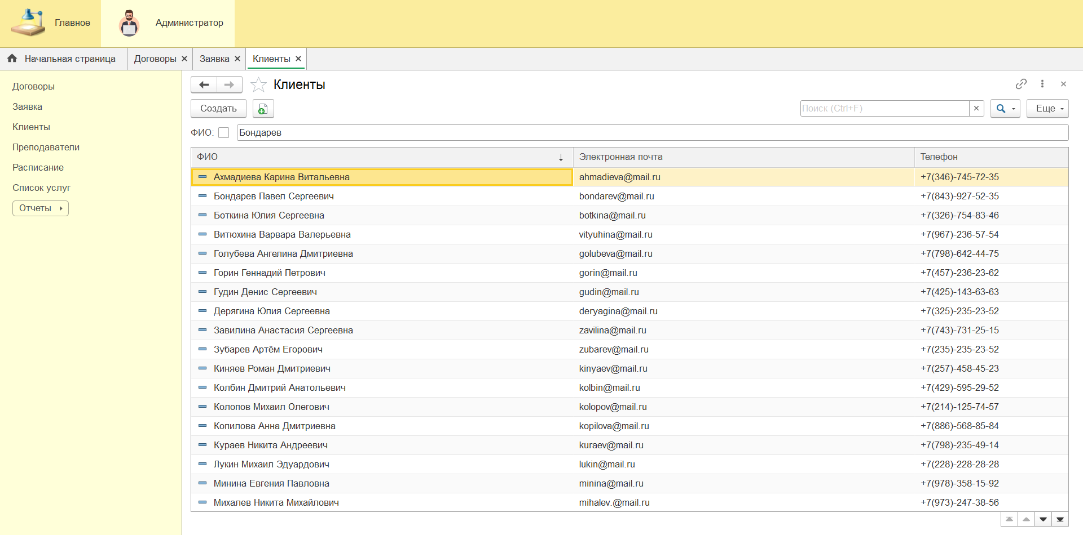

Рисунок 5 – Вид на справочник «Клиенты»

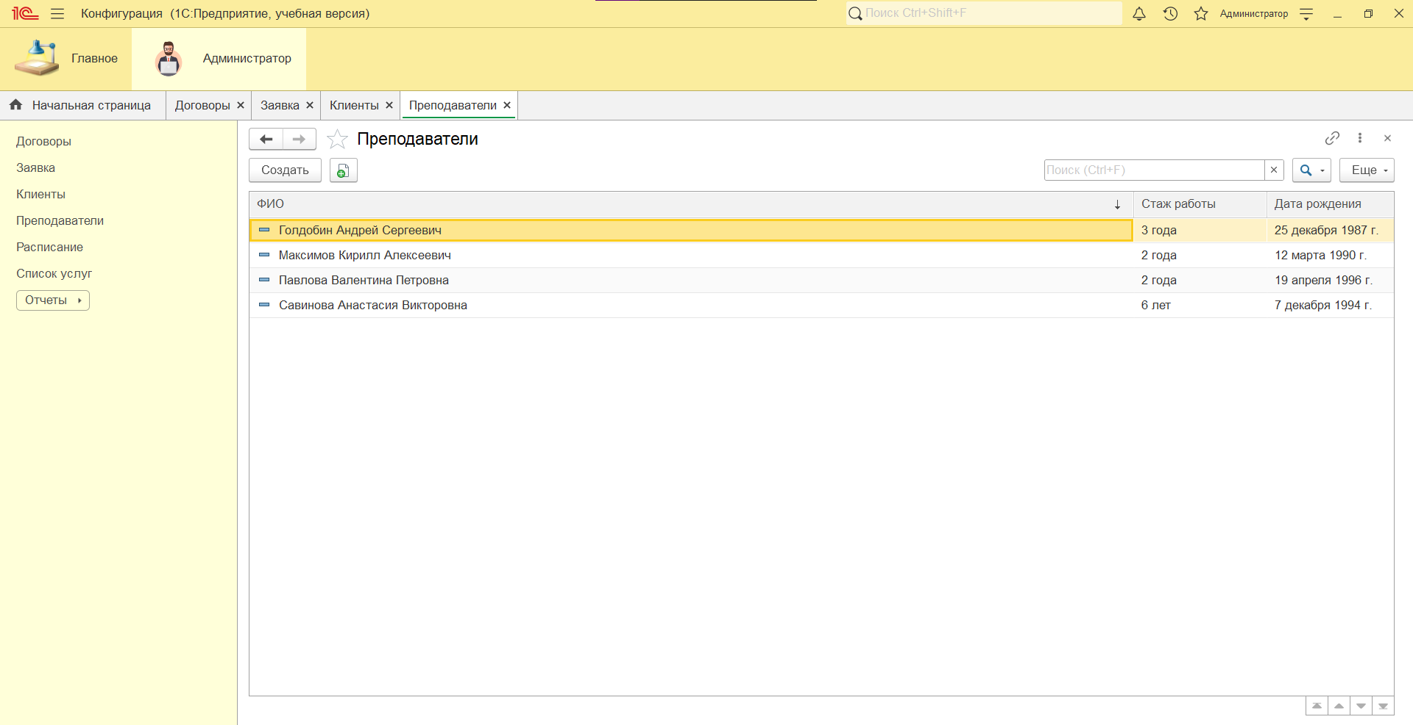

Рисунок 6 – Вид на справочник «Преподаватели»

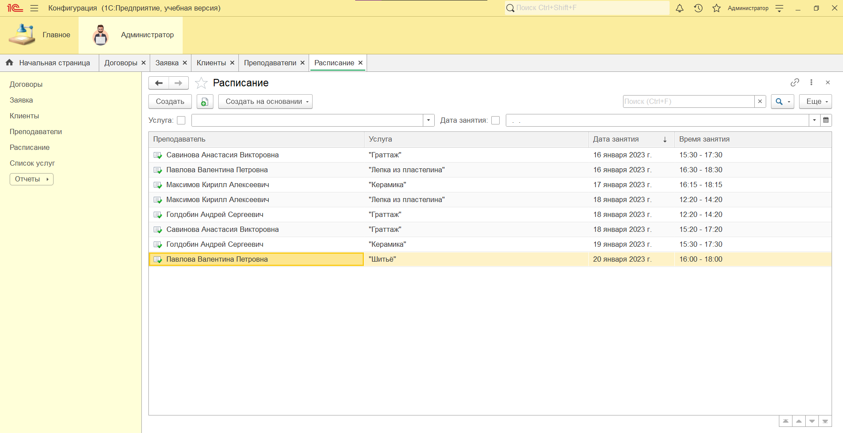

Рисунок 7 – Вид на объект «Расписание»

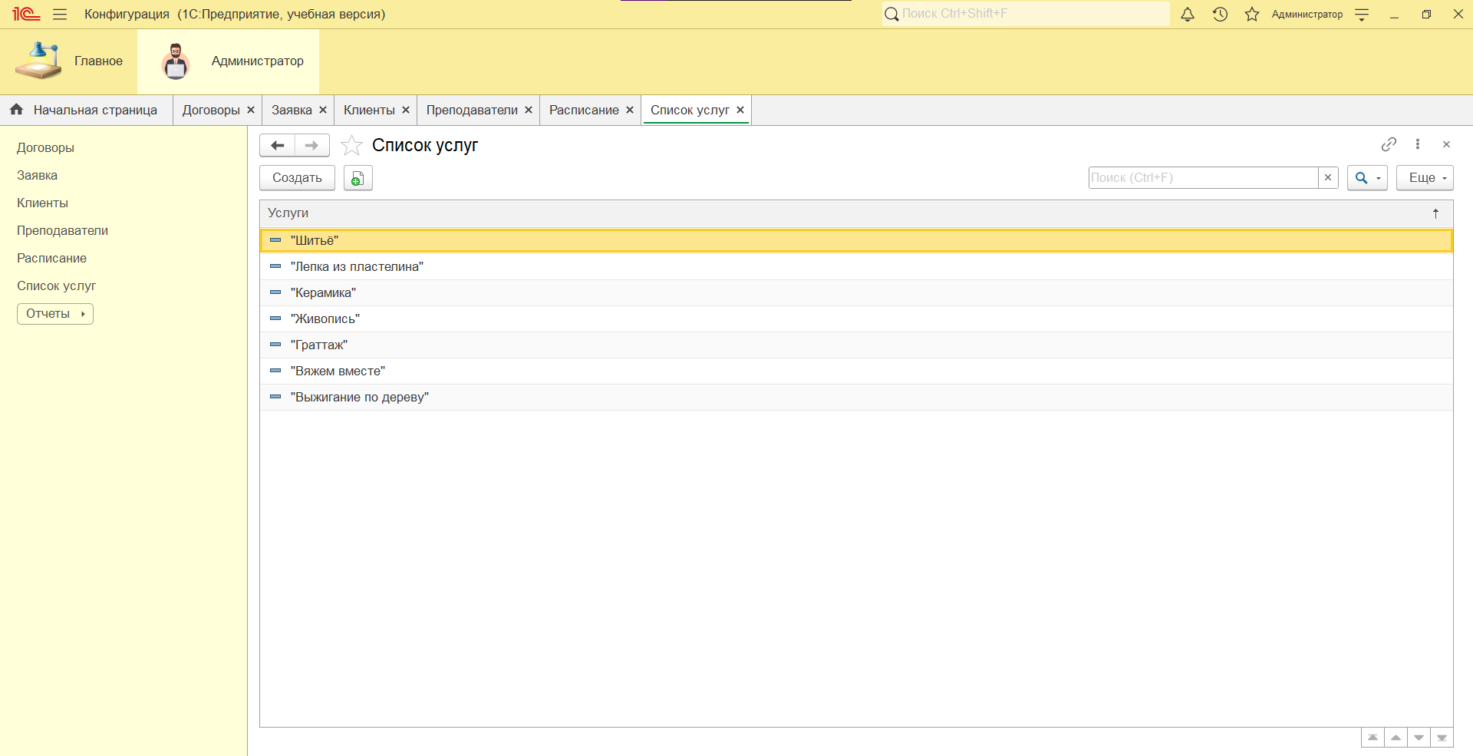

Рисунок 8 – Вид на справочник «Список услуг»

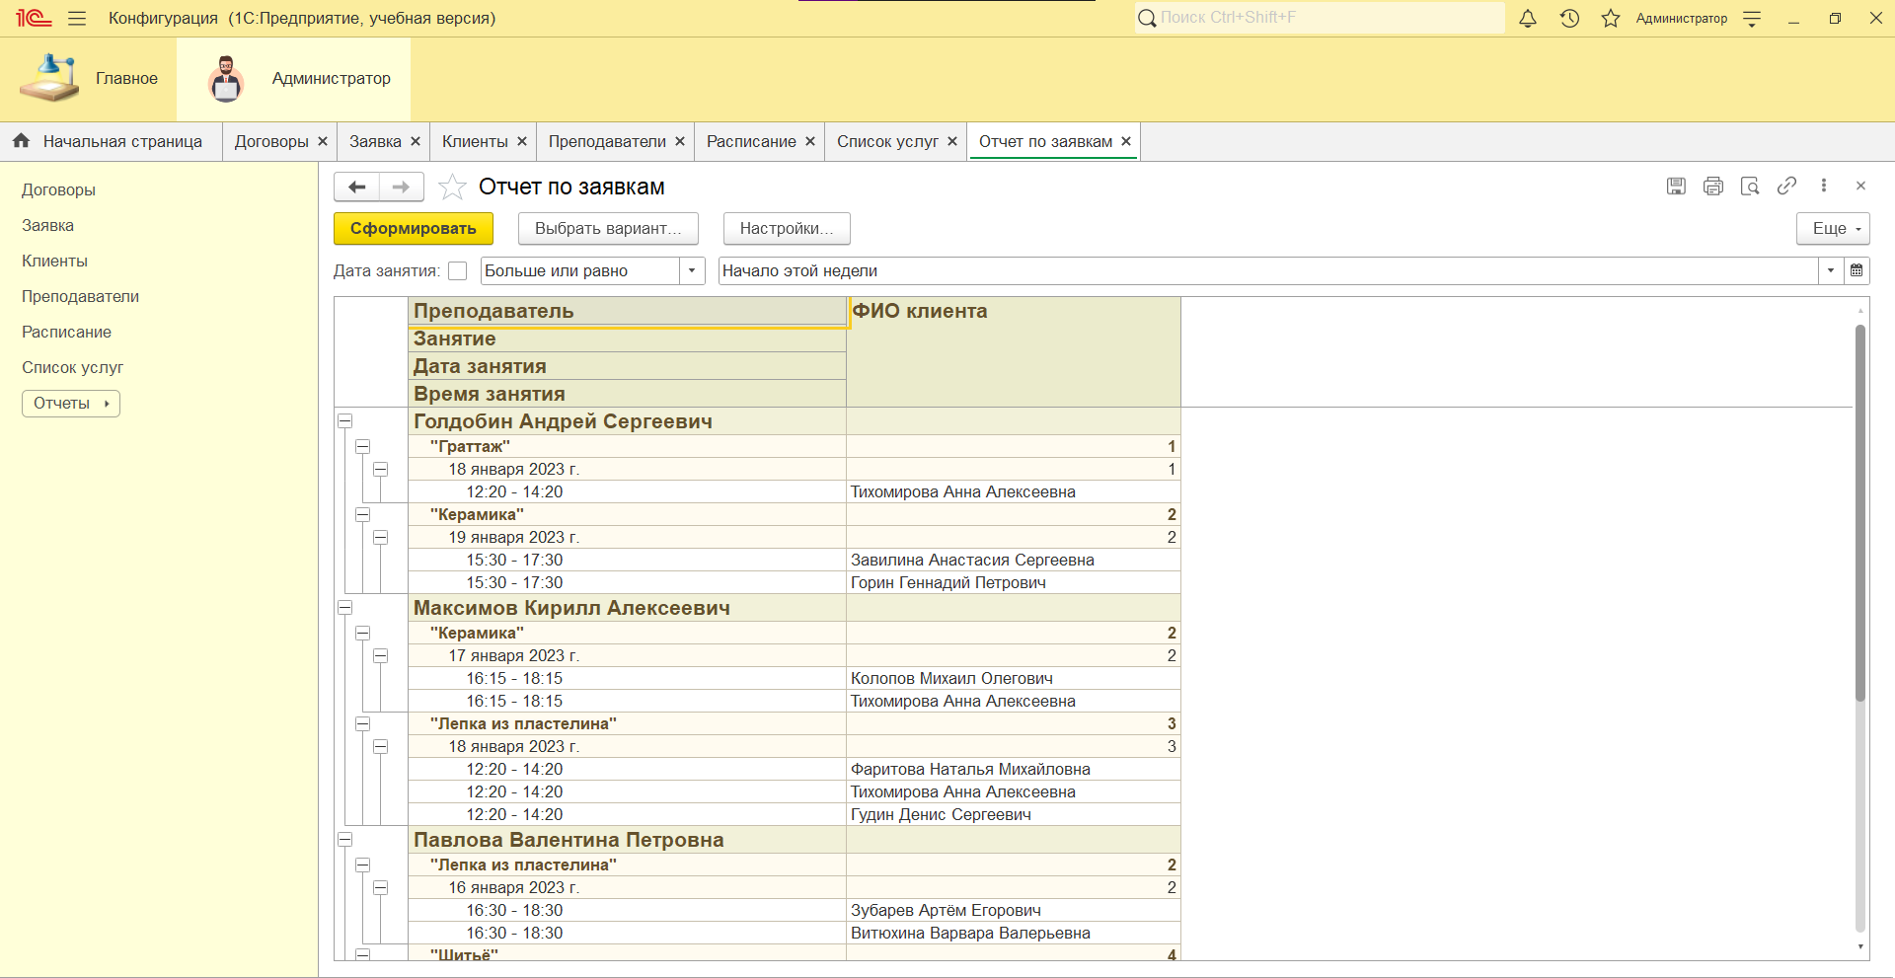

Рисунок 9 – Вид на объект «Отчет по заявкам»

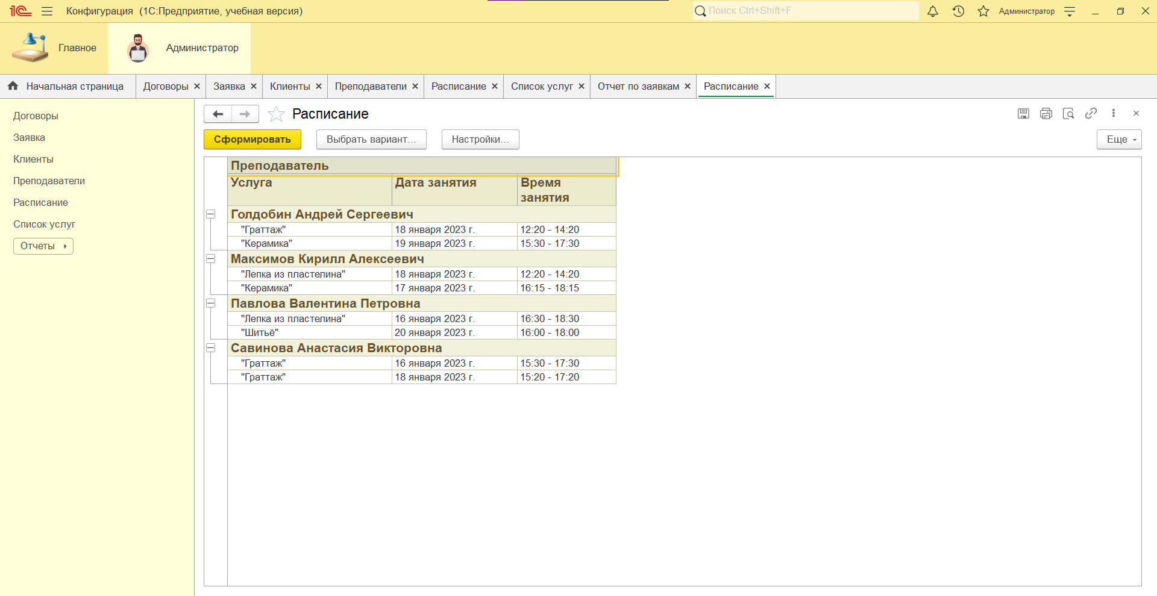

Рисунок 10 – Вид на объект отчета «Расписание»

## Общий вид подсистемы «Клиент»

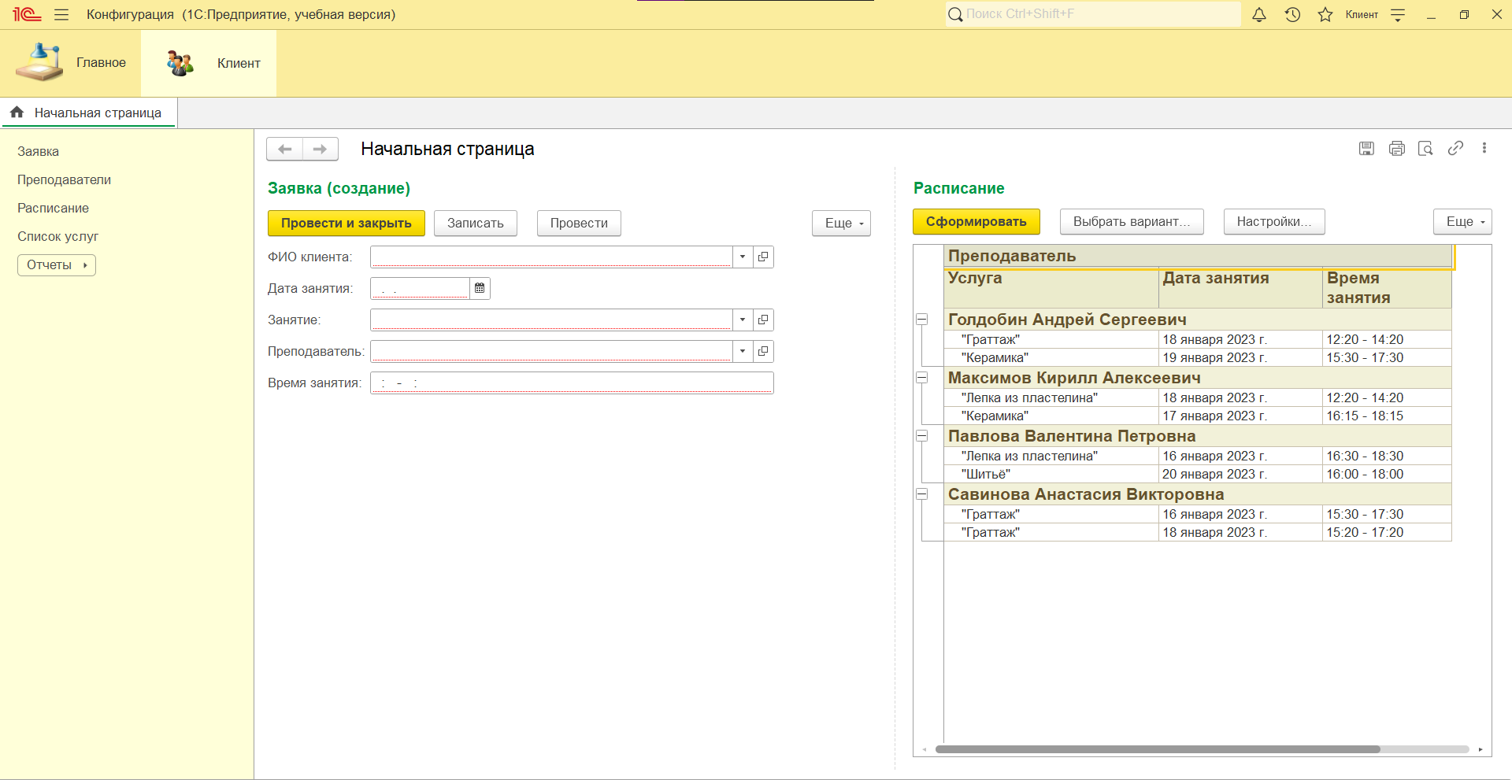

Рисунок 11 – Начальная страница подсистемы «Клиент»

## Общий вид подсистемы «Преподаватель»

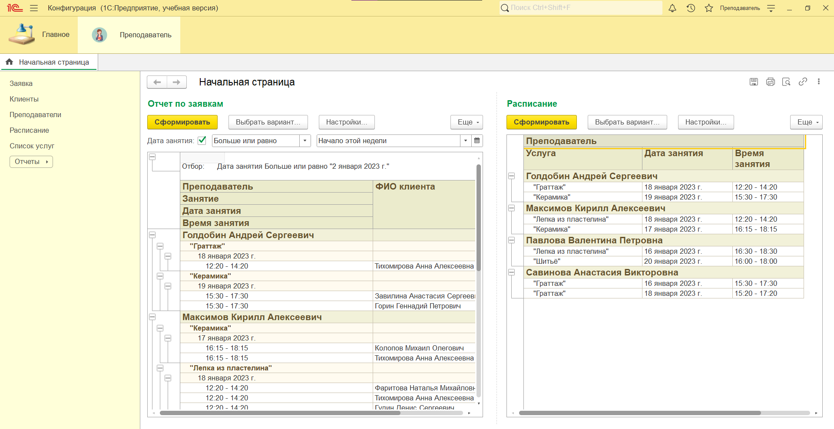

Рисунок 12 – Начальная страница подсистемы «Преподаватель»

# Программный код продукта

## Форма элемента Преподаватели

&НаКлиенте

Процедура ЗагрузкаФотографии(Команда)

Оповещение = Новый ОписаниеОповещения("ОбработатьВыборФайла",ЭтотОбъект);

НачатьПомещениеФайла(Оповещение, , , Истина, УникальныйИдентификатор);

КонецПроцедуры

&НаКлиенте

Процедура ОбработатьВыборФайла(Результат, Адрес, ВыбранноеИмяФайла,ДопПараметры) Экспорт

Если Не Результат Тогда

Возврат;

КонецЕсли;

Фотография = Адрес;

КонецПроцедуры

&НаСервере

Процедура ПередЗаписьюНаСервере(Отказ, ТекущийОбъект, ПараметрыЗаписи)

Если ЭтоАдресВременногоХранилища(Фотография) Тогда

ДвДанные = ПолучитьИзВременногоХранилища(Фотография);

ТекущийОбъект.Фото = Новый ХранилищеЗначения(ДвДанные,

Новый СжатиеДанных(9));

КонецЕсли;

КонецПроцедуры

&НаСервере

Процедура ПриСозданииНаСервере(Отказ, СтандартнаяОбработка)

Фотография = ПолучитьНавигационнуюСсылку(Объект.Ссылка, "Фото");

КонецПроцедуры

## Форма элемента Список услуг

&НаКлиенте

Процедура ЗагрузкаФотографии(Команда)

Оповещение = Новый ОписаниеОповещения("ОбработатьВыборФайла",ЭтотОбъект);

НачатьПомещениеФайла(Оповещение, , , Истина, УникальныйИдентификатор);

КонецПроцедуры

&НаКлиенте

Процедура ОбработатьВыборФайла(Результат, Адрес, ВыбранноеИмяФайла,ДопПараметры) Экспорт

Если Не Результат Тогда

Возврат;

КонецЕсли;

Фотография = Адрес;

КонецПроцедуры

&НаСервере

Процедура ПередЗаписьюНаСервере(Отказ, ТекущийОбъект, ПараметрыЗаписи)

Если ЭтоАдресВременногоХранилища(Фотография) Тогда

ДвДанные = ПолучитьИзВременногоХранилища(Фотография);

ТекущийОбъект.Фото = Новый ХранилищеЗначения(ДвДанные,

Новый СжатиеДанных(9));

КонецЕсли;

КонецПроцедуры

&НаСервере

Процедура ПриСозданииНаСервере(Отказ, СтандартнаяОбработка)

Фотография = ПолучитьНавигационнуюСсылку(Объект.Ссылка, "Фото");

КонецПроцедуры

## Команда печать Договора

&НаКлиенте

Процедура ОбработкаКоманды(ПараметрКоманды, ПараметрыВыполненияКоманды)

ТабДок = Новый ТабличныйДокумент;

Печать(ТабДок, ПараметрКоманды);

ТабДок.ОтображатьСетку = Ложь;

ТабДок.Защита = Ложь;

ТабДок.ТолькоПросмотр = Ложь;

ТабДок.ОтображатьЗаголовки = Ложь;

ТабДок.Показать();

КонецПроцедуры

&НаСервере

Процедура Печать(ТабДок, ПараметрКоманды)

Справочники.Договоры.Печать(ТабДок, ПараметрКоманды);

КонецПроцедуры

## Обработка механизма конструктора ввод на основании для документа Заявка

Процедура ОбработкаЗаполнения(ДанныеЗаполнения, СтандартнаяОбработка)

Если ТипЗнч(ДанныеЗаполнения) = Тип("ДокументСсылка.Расписание") Тогда

ВремяЗанятия = ДанныеЗаполнения.ВремяЗанятия;

ДатаЗанятия = ДанныеЗаполнения.ДатаЗанятия;

Преподаватель = ДанныеЗаполнения.Преподаватель;

Занятие = ДанныеЗаполнения.Услуга;

КонецЕсли;

КонецПроцедуры

Процедура ОбработкаПроведения(Отказ, Режим)

Движения.РегистрЗаявок.Записывать = Истина;

Движение = Движения.РегистрЗаявок.Добавить();

Движение.Период = Дата;

Движение.Занятие = Занятие;

Движение.Клиент = ФИОКлиента;

Движение.Количество = 1;

КонецПроцедуры

## Заполнение данных и проведение данных «Заявка» в регистр накопления

Процедура ОбработкаЗаполнения(ДанныеЗаполнения, СтандартнаяОбработка)

Если ТипЗнч(ДанныеЗаполнения) = Тип("ДокументСсылка.Расписание") Тогда

ВремяЗанятия = ДанныеЗаполнения.ВремяЗанятия;

ДатаЗанятия = ДанныеЗаполнения.ДатаЗанятия;

Преподаватель = ДанныеЗаполнения.Преподаватель;

Занятие = ДанныеЗаполнения.Услуга;

КонецЕсли;

КонецПроцедуры

Процедура ОбработкаПроведения(Отказ, Режим)

Движения.РегистрЗаявок.Записывать = Истина;

Движение = Движения.РегистрЗаявок.Добавить();

Движение.Период = Дата;

Движение.Занятие = Занятие;

Движение.Клиент = ФИОКлиента;

Движение.Количество = 1;

КонецПроцедуры

## Обработка и вывод данных для отчета о заявках на занятие

//Запрос на получение информации о заявках на занятие

ВЫБРАТЬ

РегистрЗаявокОбороты.Клиент КАК Клиент,

РегистрЗаявокОбороты.Занятие КАК Занятие,

РегистрЗаявокОбороты.КоличествоОборот КАК КоличествоЗаявок

ИЗ

РегистрНакопления.РегистрЗаявок.Обороты КАК РегистрЗаявокОбороты

## Обработка и вывод данных для отчета о расписании

//Запрос на получение информации о расписании

ВЫБРАТЬ

Расписание.Преподаватель КАК Преподаватель,

Расписание.Услуга КАК Услуга,

Расписание.ДатаЗанятия КАК ДатаЗанятия,

Расписание.ВремяЗанятия КАК ВремяЗанятия

ИЗ

Документ.Расписание КАК Расписание

## Обработка и вывод данных для отчета по заявкам

//Запрос на получение информации по заявкам

ВЫБРАТЬ

Заявка.ФИОКлиента КАК ФИОКлиента,

Заявка.ДатаЗанятия КАК ДатаЗанятия,

Заявка.Занятие КАК Занятие,

Заявка.Преподаватель КАК Преподаватель,

Заявка.ВремяЗанятия КАК ВремяЗанятия

ИЗ

Документ.Заявка КАК Заявка